2项目设计总结
2.2实验二
2.2.1. 实验目标
理解容器技术（Docker/Podman）的核心概念（镜像、容器、挂载、网络）
掌握 Docker/Podman 的基础命令（安装、拉取镜像、创建容器、启停容器）
无需手动配置 LNMP 组件，通过容器快速部署 WordPress 网站
2.2.2.实验工具
操作系统：Rocky Linux 10.1（最小化安装或桌面版均可）
硬件要求：内存≥2G，硬盘≥20G，网络通畅
工具：终端、浏览器
前置知识：Linux 基础命令，了解 IP 地址查询（ip addr）
2.2.3. 实验原理
镜像（Image）：容器的模板，包含运行应用所需的完整环境（如 WordPress 镜像已内置 PHP、Nginx 依赖，MariaDB 镜像已内置数据库环境）
容器（Container）：镜像的运行实例，独立隔离的运行环境
数据卷（Volume）/ 目录挂载：将主机目录与容器目录关联，实现数据持久化（容器删除后，主机目录数据仍保留）
容器网络：Docker/Podman 默认提供桥接网络，容器间可通过容器名互相访问
WordPress 容器与数据库容器（MariaDB/MySQL）通过网络互通，通过环境变量配置数据库连接信息，无需手动编辑配置文件
2.2 设计思路

2.3 成果展示
2.3.1.颜色搭配
2.2.4.实验过程
步骤 1：系统初始化与容器引擎安装
1.1 系统初始化
（以下操作在root用户下进行）
1.1.1.关闭防火墙与SELinux
systemctl stop firewalld && systemctl disable firewalld
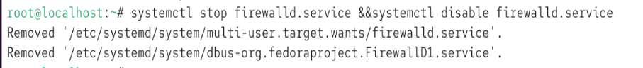
1.1.2.安装依赖工具
dnf install wget curl -y
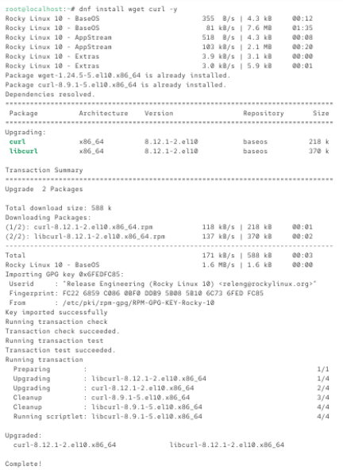
1.2 安装 Docker Engine（Rocky Linux 10.1）
主要过程：配置 Docker 官方 yum 源；安装 Docker 核心组件；启动 Docker 并设置开机自启
1.2.1.安装yum-utils工具
dnf install yum-utils -y
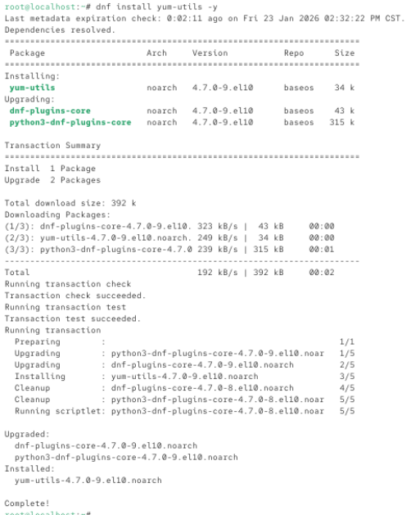
1.2.2.添加Docker官方源
yum-config-manager--add-repo https://download.docker.com/linux/centos/docker-ce.repo
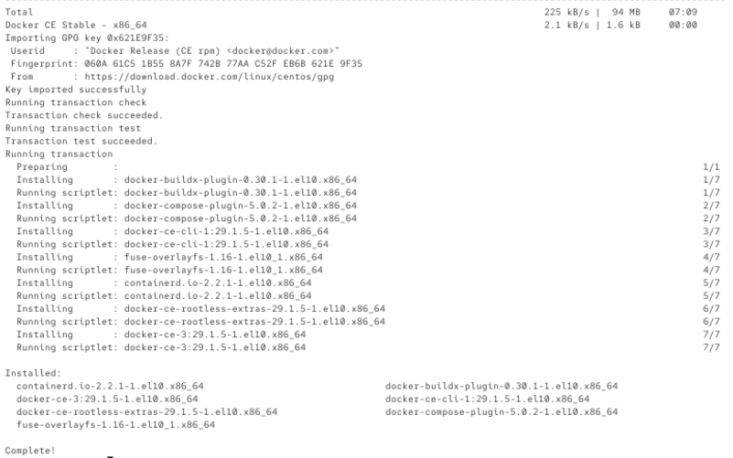
解析：
yum-config-manager 是基于 YUM 的 Linux 发行版中的一个配置管理器，用于管理 YUM 仓库。该命令允许添加、删除或编辑 YUM 仓库的配置。
yum-config-manager：YUM 配置管理器的命令。
--add-repo：此选项用于添加一个新的 YUM 仓库。
http://mirrors.aliyun.com/docker-ce/linux/centos/docker-ce.repo：这是要添加的 YUM 仓库的 URL。此时，它指向阿里云的 Docker CE（Community Edition）的 CentOS 版本仓库。
命令执行过程：
添加仓库：执行 --add-repo 命令，准备添加一个新的 YUM 仓库。
指定仓库 URL：通过命令行参数提供仓库的 URL。
创建仓库配置文件：yum-config-manager 将根据提供的 URL 创建一个新的仓库配置文件，通常位于 /etc/yum.repos.d/ 目录下。
配置仓库：创建的配置文件将包含仓库的名称、URL、是否启用、gpgcheck 等设置。
完成添加：添加完成后，你可以使用 yum repolist 查看已添加的仓库列表。
注意事项：
网络连接：添加仓库需要网络连接，以便下载仓库的元数据。
仓库可用性：在添加仓库之前，确保提供的 URL 是有效的，并且仓库确实提供了你需要的软件包。
仓库配置：添加仓库后，你可以编辑 /etc/yum.repos.d/ 目录下的相应 .repo 文件，以调整仓库的配置选项。
依赖关系：某些仓库可能需要额外的依赖或配置，例如启用特定的 SELinux 策略。
系统更新：添加新仓库后，建议运行 yum makecache 来更新 YUM 的缓存，以确保可以找到新仓库中的软件包。
通过使用 yum-config-manager --add-repo 命令，你可以轻松地将新的软件源添加到你的 Linux 系统中，从而扩展可用的软件包资源。这对于获取更新的软件版本或使用特定的软件仓库非常有用。

1.2.3.dnf install docker-ce docker-ce-cli containerd.io docker-buildx-plugin docker-compose-plugin -y
1.2.3.1.启动Docker守护进程
systemctl start docker
1.2.3.2.开机自启
systemctl enable docker
1.2.3.3.验证Docker状态
systemctl status docker
1.2.3.4.验证Docker版本
docker --version
usermod -aG docker 普通用户
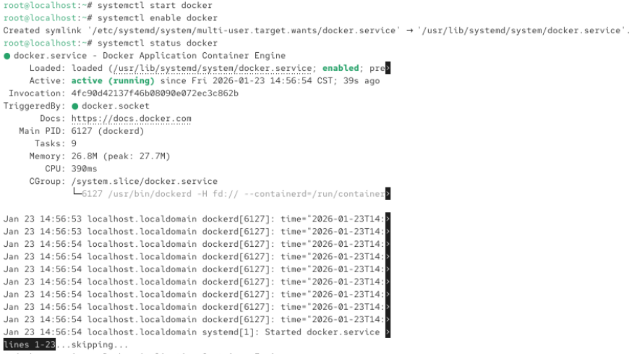
步骤二:创建数据挂载目录，实现数据持久化
2.1.创建WordPress和MariaDB的数据挂载目录（主机目录）
mkdir -p /data/wordpress/html # 存储WordPress网站文件
mkdir -p /data/mariadb/data # 存储MariaDB数据库数据
2.2.设置目录权限,从而避免容器读写权限不足
chmod -R 777 /data/ # 新手友好，生产环境可精细配置权限
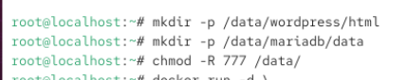
（此处无明显现象产生）
步骤三：创建 MariaDB 数据库容器（WordPress 依赖）
3.1.Docker命令
docker run -d \
--name mariadb-wp \
--restart always \
-e MYSQL_ROOT_PASSWORD=123456 \
-e MYSQL_DATABASE=wordpress \
-e MYSQL_USER=wpuser \
-e MYSQL_PASSWORD=wppass123 \
-v /data/mariadb/data:/var/lib/mysql \
-p 3307:3306 \
mariadb:10.6
稳定版镜像，兼容WordPress
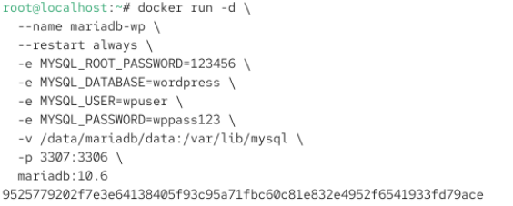
3.2.验证MariaDB容器状态
docker ps | grep mariadb-wp
显示容器信息即为运行正常
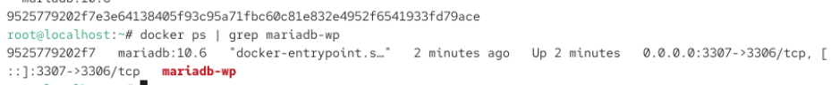
第一个容器创建成功
步骤四:创建 WordPress 容器（关联 MariaDB 容器）
4.1 Docker 命令
docker run -d \
--name wordpress-wp \
--restart always \
--link mariadb-wp:mysql \ # 关联MariaDB容器，容器内可通过mysql访问数据库
-e WORDPRESS_DB_HOST=mysql:3306 \
-e WORDPRESS_DB_NAME=wordpress \
-e WORDPRESS_DB_USER=wpuser \
-e WORDPRESS_DB_PASSWORD=wppass123 \
-v /data/wordpress/html:/var/www/html \
-p 8080:80 \
wordpress:latest # 最新稳定版WordPress镜像
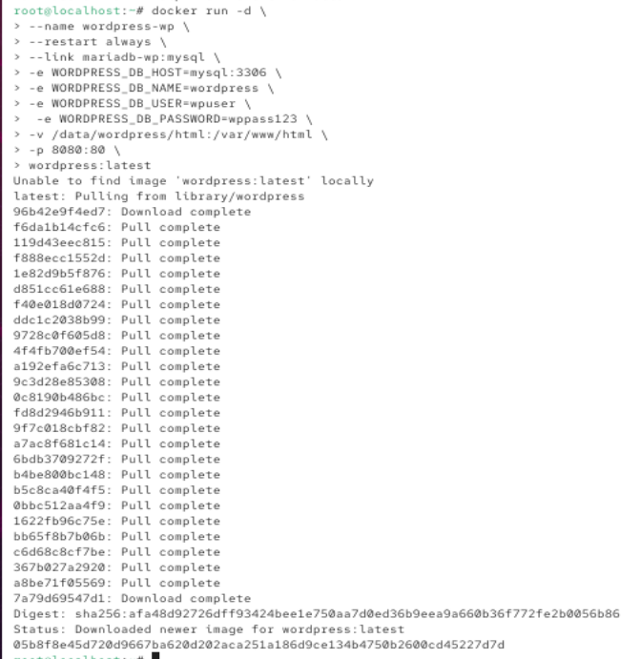
4.2.验证WordPress容器状态
docker ps | grep wordpress-wp
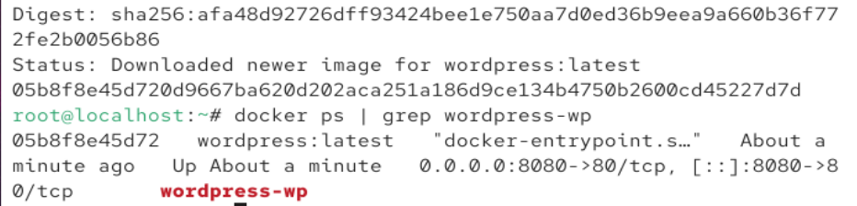
步骤 5：WordPress 可视化安装与验证
5.1.浏览器访问：http://服务器IP:端口号（无需加 wordpress 目录，直接访问主机 80 端口）
5.2.选择语言：简体中文
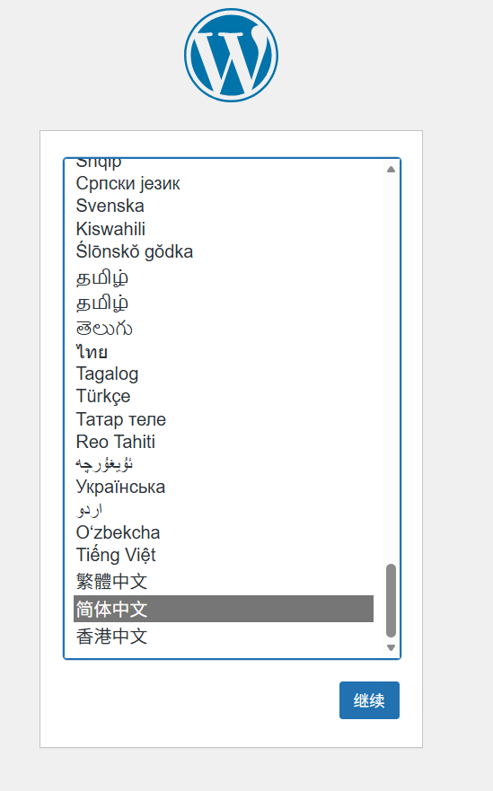

5.3.设置站点信息：站点标题、用户名、密码、电子邮箱
5.4.点击 “安装 WordPress”，完成后登录后台
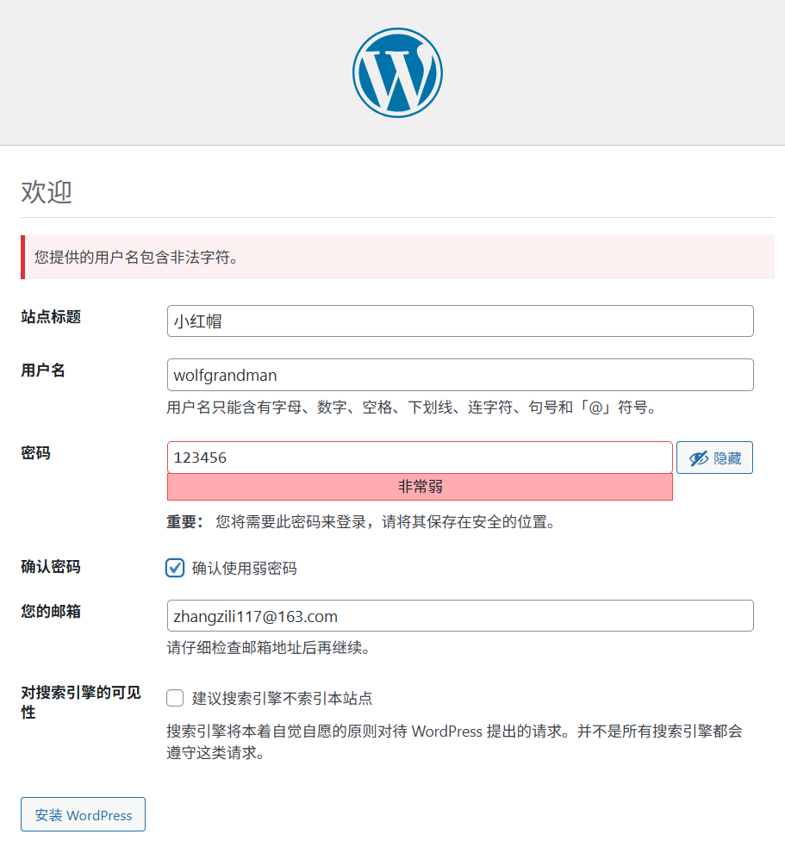
5.5.验证：前台可查看博客页面，后台可发布文章、上传图片，说明容器化 WordPress 搭建成功
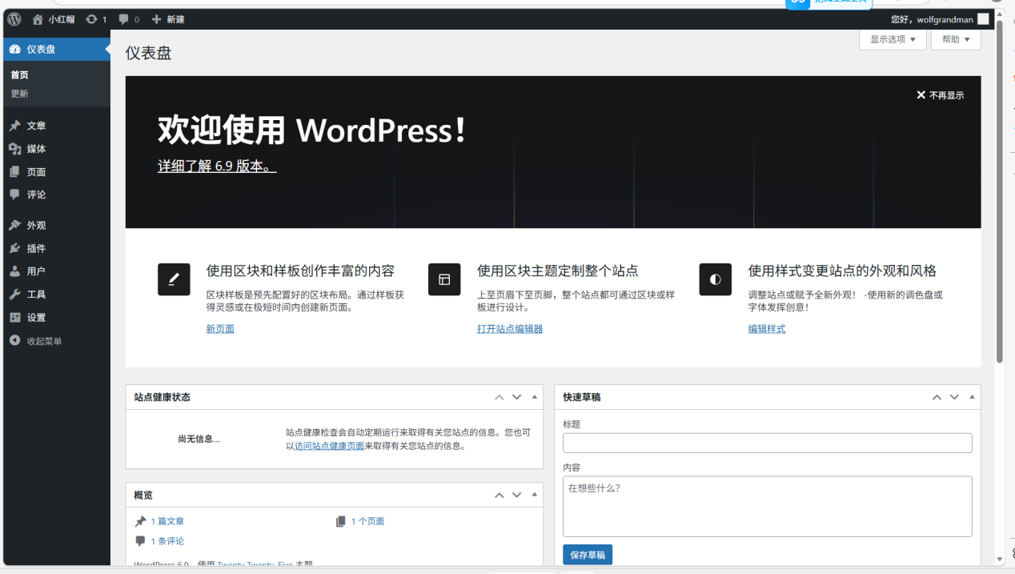

2.2.5.遇到的问题和解决过程
5.1问题一
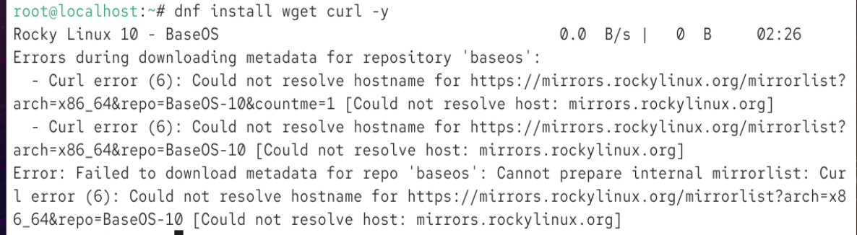
5.1.1问题分析
系统无法将域名 mirrors.rockylinux.org解析成对应的 IP 地址。
当 dnf包管理器试图访问 Rocky Linux 的官方镜像列表（https://mirrors.rockylinux.org/mirrorlist...）以下载软件仓库元数据时，它首先需要知道这个域名对应的服务器 IP 地址。系统当前配置的 DNS 服务器无法完成这个“域名 -> IP 地址”的转换过程。这导致后续所有通过网络获取软件包信息的操作都无法进行。因为无法获取到 baseos这个核心仓库的元数据（即软件包列表、版本、依赖关系等信息），dnf命令无法继续执行安装 wget和 curl的任务，导致失败。
5.1.2解决过程
首先，检查网络连接，通过ping命令发现系统与外部互联网连接中断
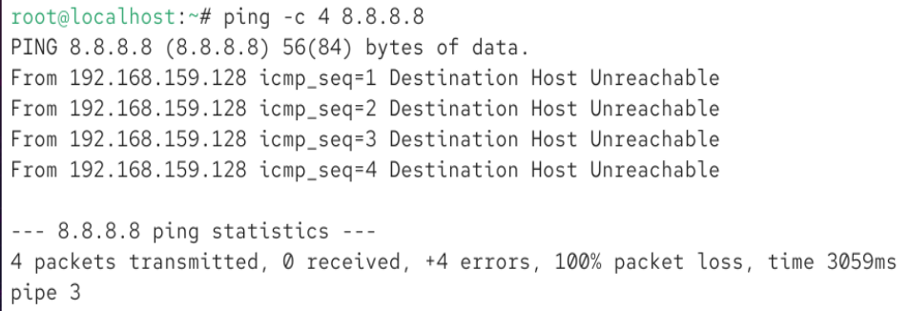
其次，检查接口状态，通过ip addr命令发现网卡和ip配置正常，推测问题出在网关或路由上
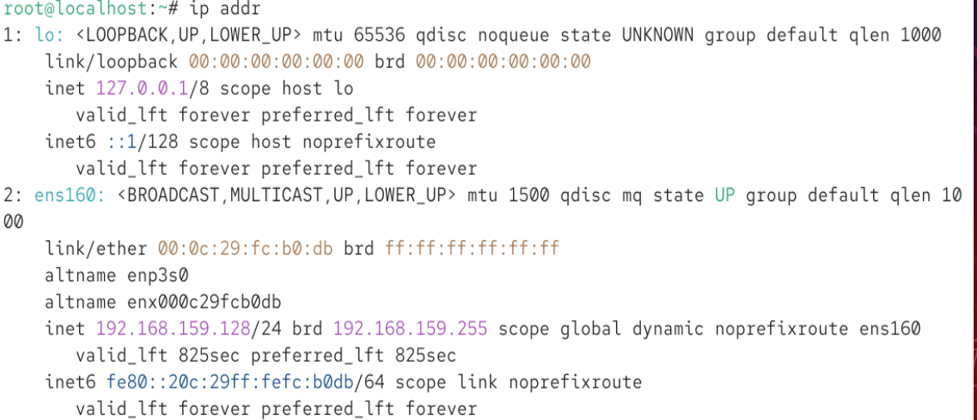
检查发现，ip地址配置正常，网络接口状态正常，路由配置正常
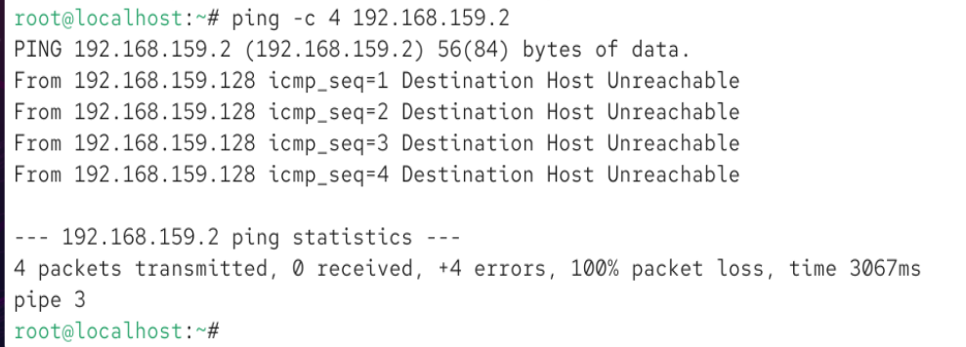
最终，通过安装缺失的文件解决了问题
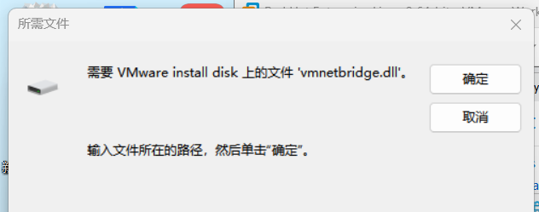
5.2问题二
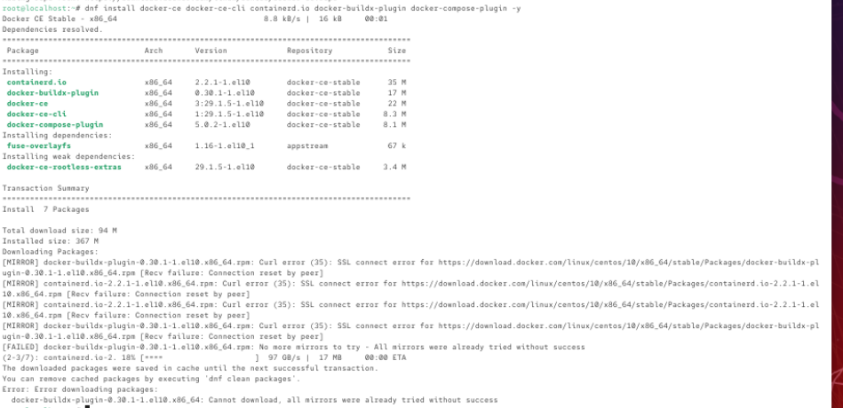
5.2.1问题分析：docker与podman共用80端口
5.2.2解决方法：卸载podman后即解决此问题
5.3问题三
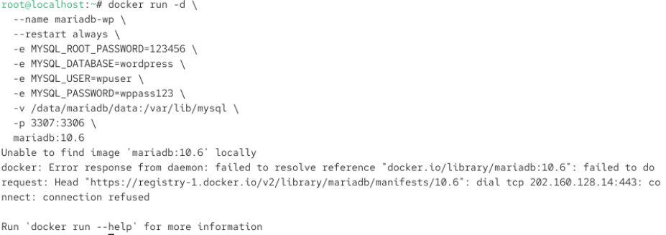
5.3.1问题分析：
Docker 运行失败的原因是无法连接到 Docker Hub（registry-1.docker.io）来拉取 MariaDB 镜像。
5.3.2解决方法：
通过重新加载，解决

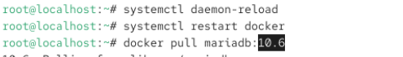
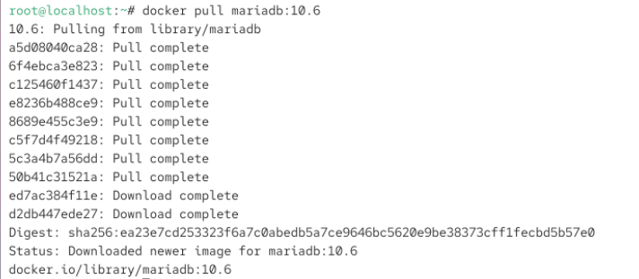
5.4问题四
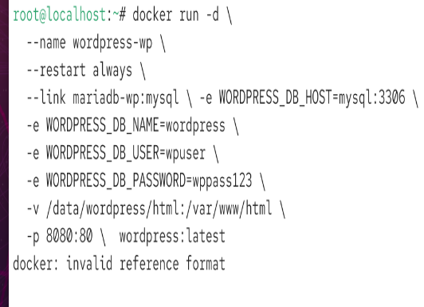
5.4.1.问题分析：复制粘贴时换行丢失
5.4.2.解决方法：重新打入字符，解决
2.6实验总结
1.本次实验掌握了 Docker/Podman 的基础使用，理解了镜像、容器、挂载的核心概念
2.对比传统 LNMP 搭建，容器化部署无需手动配置软件依赖，更高效、可移植（容器可在任意支持 Docker/Podman 的系统中运行）
3.掌握了数据持久化的配置方法，避免容器删除导致数据丢失
4.了解了 Docker 与 Podman 的差异，可根据场景选择合适的容器引擎
5.可进一步学习容器编排（Docker Compose/Podman Compose）、容器镜像制作、Kubernetes 集成等进阶内容

